|  |  |
| --- | --- |
|  | D:\Commissie Biologie\Bio Comm\Logo allerlei\Biologo-grijslook5cm-300dpi.jpg |
|  |  |

Leuven, 14 februari 2022

Beste duikvrienden,

Op vrijdag **11 maart 2022 om 20.00 uur** organiseert de Commissie Biologie een voordracht met als titel:

**De Chinese wolhandkrab: wollige vriend of plaagsoort?**

**Door Jonas Schoelynck en Heleen Keirsebelik**

**Locatie**:

Duikerhuis, Brusselsesteenweg 313-315,

2800 Mechelen,

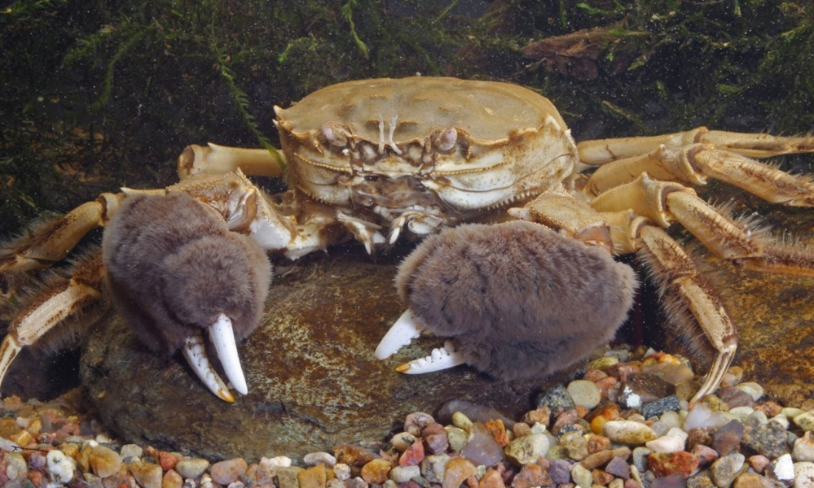

De doorsnee duiker is vertrouwd met de verschillende krabben in Zeeland, maar wie is dat tienpotig Aziatisch dier dat in onze rivieren rondkruipt? In deze lezing geven onderzoekers Jonas Schoelynck en Heleen Keirsebelik (Universiteit Antwerpen) een uiteenzetting over de invasieve Chinese wolhandkrab. Waar komen ze vandaan, hoe kan je ze herkennen, wat voor impact hebben ze en hoe worden deze krabben beheerd in Vlaanderen? Al wie wat bij wil leren over deze soort is van harte welkom op de lezing*.*

Zeker de moeite waard om bij te wonen. De inkom is gratis.

Ruime parking is voorhanden !

Met vriendelijke groeten,

Tiny Heremans

Voorzitster Commissie Biologie

Secretariaat: Kastertstraat 30 – 3600 Genk

email**: katrien.engelen@hotmail.com**